民泊サービスを利用する方へ
宿泊時の注意事項
出火防止対策にご協力をお願いします。

【コンロ・ストーブ等の使用方法・取り扱い上の注意】
備え付けの器具や鍋などの調理用品以外の使用はご遠慮ください！

１ 使う前に取り扱い方法を確認。

２ 調理中はコンロから離れない。

３ ストーブの近くに燃える物を近づけない。
（給油が必要な時は緊急連絡先にご連絡ください。）

※火災が多く発生しています。危険な取り扱いは止めて、使用方法が不明な場合は連絡先にご確認ください。
例１
民泊サービスを利用する方へ
宿泊時の注意事項
出火防止対策にご協力をお願いします。

【喫煙ルールを守りましょう】
屋内（又は敷地内）は禁煙です。
喫煙される場合は、吸い殻は所定の吸い殻入れに捨ててください。（火災の原因となりますので、吸い殻をゴミ箱にすてないでください。）

※たばこの火は水の入った灰皿で消してください。決められた場所以外ではたばこを吸わないでください。
例２

例３
民泊サービスを利用する方へ
宿泊時の注意事項
出火防止対策にご協力をお願いします。
【消火器の使用方法】
- 安全ピンを指にかけ、上に引き抜く。
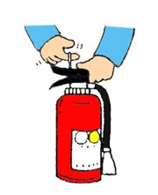
- ホースをはずして火元に向ける。
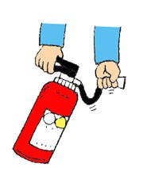
- レバーを強く握って噴射する。
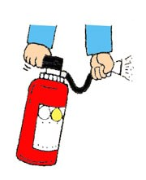
● 火元にいきなり近づくのではなく、ホウキで掃くような動きで、徐々に近づいていきましょう。
● 近づく際には姿勢を低くし、煙や炎から身を守りましょう。
● 室内で使用する際には、必ず出口（退路）を背に消火しましょう。
● 屋外で使用する際には、風上から使用しましょう。
● 住宅用消火器の放射時間はおよそ１０～１５秒ほど、放射距離はおよそ３～５ｍほどです。
●大声で「火事だー！！」「誰か助けてー！！」と叫び必ず周囲の人に助けを求めてください。

例４
民泊サービスを利用する方へ
消火器等設置場所及び避難経路図
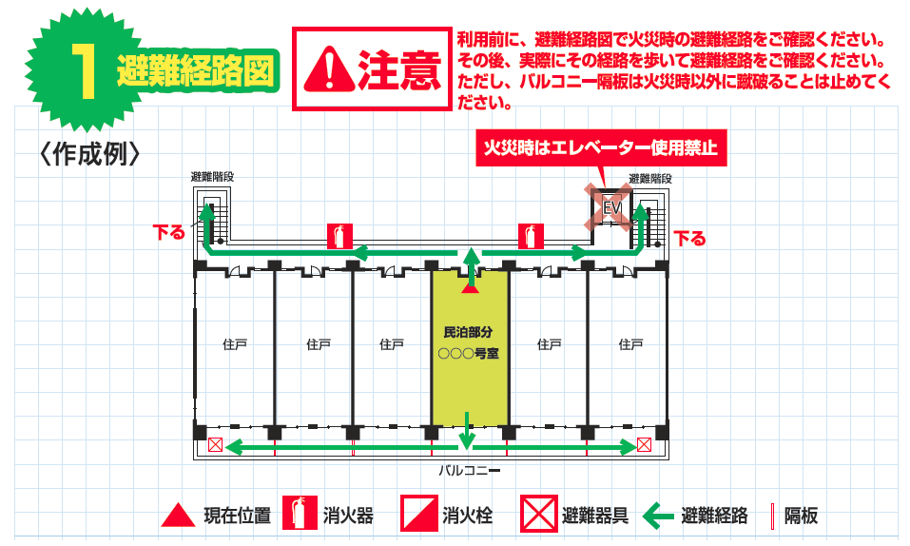

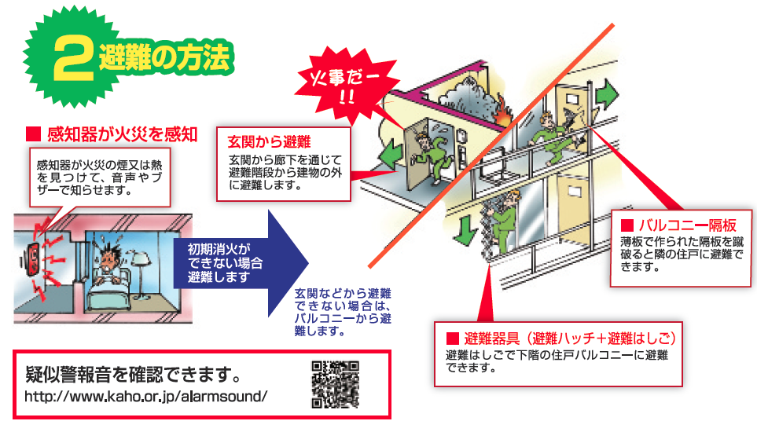

例５
民泊サービスを利用する方へ
１１９番通報シート
火災が発生した場合など緊急時は、すぐに１１９番通報してください。
所在地（必ず伝えること）
住所
世帯主名
建物名称・部屋番号
目標物

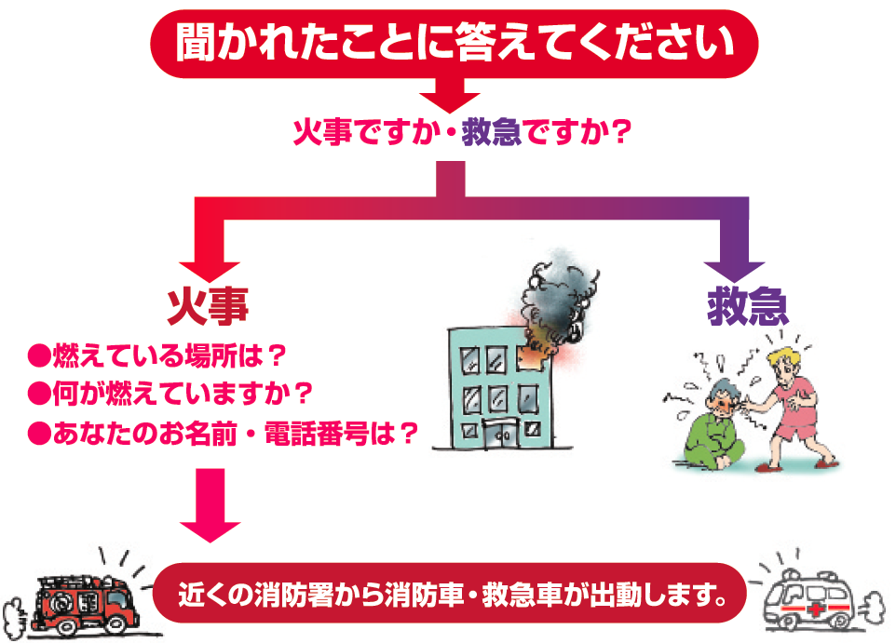

例６
民泊サービスを利用する方へ
宿泊時の確認事項
以下の項目においてチェック☑をお願いします。
本シートはご記入の上、部屋に置いてお帰りください。
- コンロ・ストーブ等の使用方法、取扱上の注意点は
理解できましたか。
- 喫煙ルールは理解できましたか。
- 消火器の位置、使用方法は確認しましたか。
- 避難経路、避難の方法は確認しましたか。
- １１９番通報シートは確認しましたか。

署名
連絡先
施設担当者住所 氏名 電話番号
その他、防火に関しお気づきの点があれば、ご記入ください。

